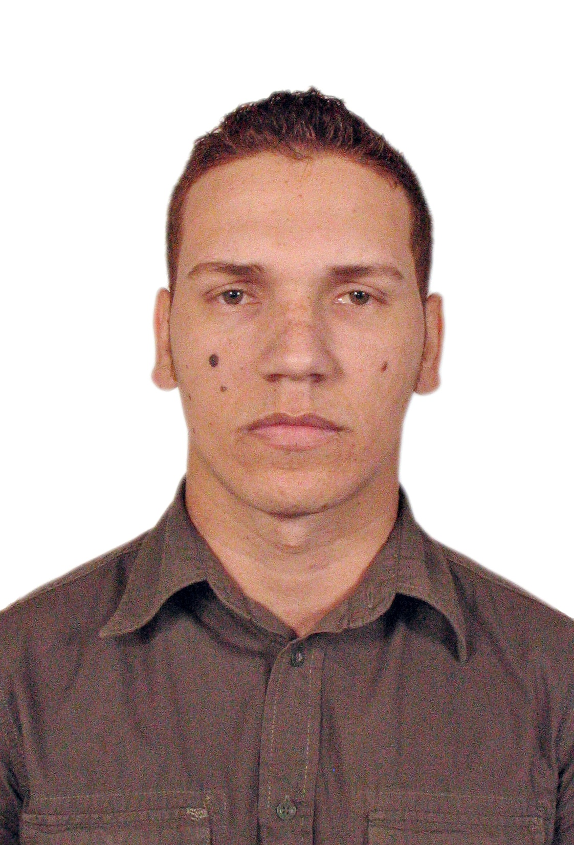
LEANDRO PEREIRA DE OLIVEIRA

DADOS Pessoais:

Data de Nascimento: 17/01/1987
Sexo: Masculino
Estado civil: Solteiro
Endereço: Rua Manoel Neves Filho n ° 227 Parada 38
Viamópolis - Viamão / RS
Telefone: (51) 3434-0608 Celular: 9889-0240

FORMAÇÃO:

Ensino Médio Técnico
Escola Técnica Parobé
Curso: Técnico em Mecânica

EXPERIÊNCIA PROFISSIONAL:

AmBev: Companhia de Bebidas das Américas
Estrada Geral Itapuã um Estiva s / n ° - Águas Claras do Sul
Cargo: Técnico Operador Mantenedor
Período: 04/06/2007 à 18/11/2011

Souza cruz S/A
Avenida Frederico Augusto Ritter, 8000 – Cachoeirinha
Cargo: Estágio Técnico em Mecânica -15/01/2012 á 13/05/2012
Cargo: Mecânico de Manutenção- 14/05/2012

